賃貸物件（居住用） | 貸アパート
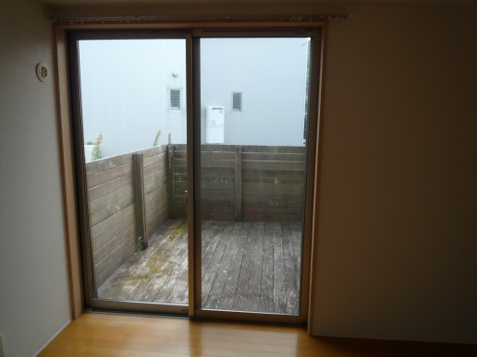  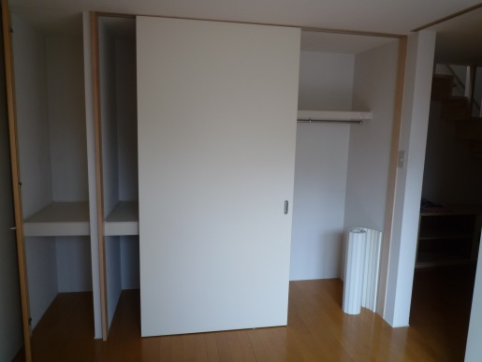  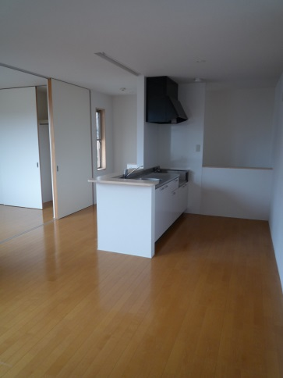  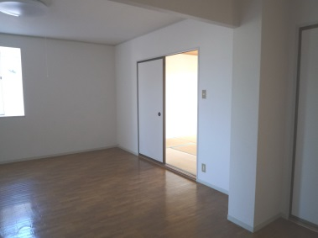  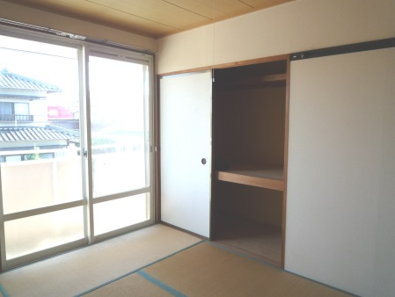 |  | 物件種目 |  | 中古 | プレアデス伊倉 E
 |  | 間取 |  | メゾネットタイプ【３ＬＤＫ】
 |  |  |  | 洋５×３・ＬＤＫ１３
 |  | 条件 |  | 賃料 |  | ８１，０００円
 |  |  |  | 礼金 |  | ０ヶ月 |  | 敷金 |  | １ヶ月
 |  |  |  | 共益費 |  | 込 |  | 駐車料 |  | ４，０００円  （２台分）
 |  | 所在地 |  | 下関市伊倉本町３０番１４号
 |  | 交通 |  | ＪＲ新下関駅まで徒歩１１分
 |  | 構造 |  | 木造 |  |  | ２階建 （メゾネット）
 |  | 面積 |  | ７０．０６㎡ |  |  | 築年 |  | Ｈ２１年１月
 |  | 現況 |  | 空室 |  |  | 引渡 |  | ７月上旬
 |  | 設備 |  | 上下水道、シャンプードレッサー、温水洗浄便座  インターホン、ウッドデッキ  大型クローゼット、
 |  | 備考 |  | 駐車料３台目有２，０００円  火災保険料（２年間）必須１８，０００円～  連帯保証人様２名  鍵交換費用任意（１１，０００円）  連帯保証人様なしの場合保証会社利用  校区：川中小・川中中学校
宅建免許番号／山口県知事（４）第３２０３号 |  |  | 下関市伊倉東町４番２０号
  (有)フォーユーエステイト |  |  | TEL （０８３）２９２－０８３７  FAX （０８３）２９２－０８３８
 |  |  | E-mail foryou-estate@jcom.home.ne.jp
 |  |  | URL httｐ://foryou-estate.com/

